Az Emirátusok, Katar és Bahrein

Csoportos tengeri hajóút magyar idegenvezetővel

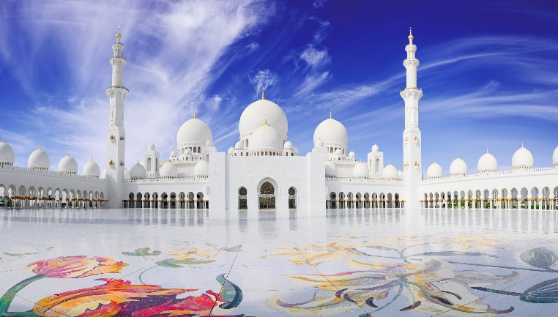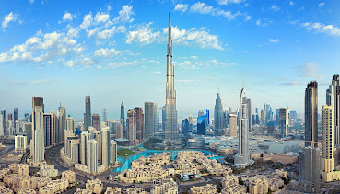

2024. március 8-16. – MSC Virtuosa

2024. november 22-30. – MSC Euribia

(9 nap / 8 éjszaka)

869.000 Ft-tól/fő
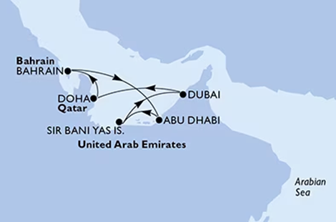
- Dubai

- Doha

- Bahrein

- Abu Dhabi

- Dubai

A részvételi díj az alábbi szolgáltatások árát tartalmazza: utazás repülőgéppel Budapest – Dubai – Budapest útvonalon turista osztályon, 1 db feladott poggyásszal, transzfer légkondicionált autóbusszal, 1 éjszakai szállás a hajóút előtt Dubaiban helyi négycsillagos szállodában reggelivel, 7 éjszakai szállás a hajón a kiválasztott kabinkategóriában kétágyas elhelyezéssel, teljes ellátás a hajón, félnapos városnézés Dubaiban, kikötői illeték és kötelező szervizdíj a hajós utazásra vonatkozóan, a hajó legtöbb szórakoztató- és sportlétesítményének használata, magyar idegenvezető az utazás teljes időtartama alatt, audioguide használata a fakultatív kirándulások és a városnézések során.

A részvételi díjon felül fizetendő: fakultatív programok, italcsomag igény szerint, baleset-, betegség- és poggyászbiztosítás, útlemondási biztosítás, vízumdíj Szaúd-Arábiába.

Minimum létszám: 20 fő

További részletekről érdeklődjék irodánkban!

